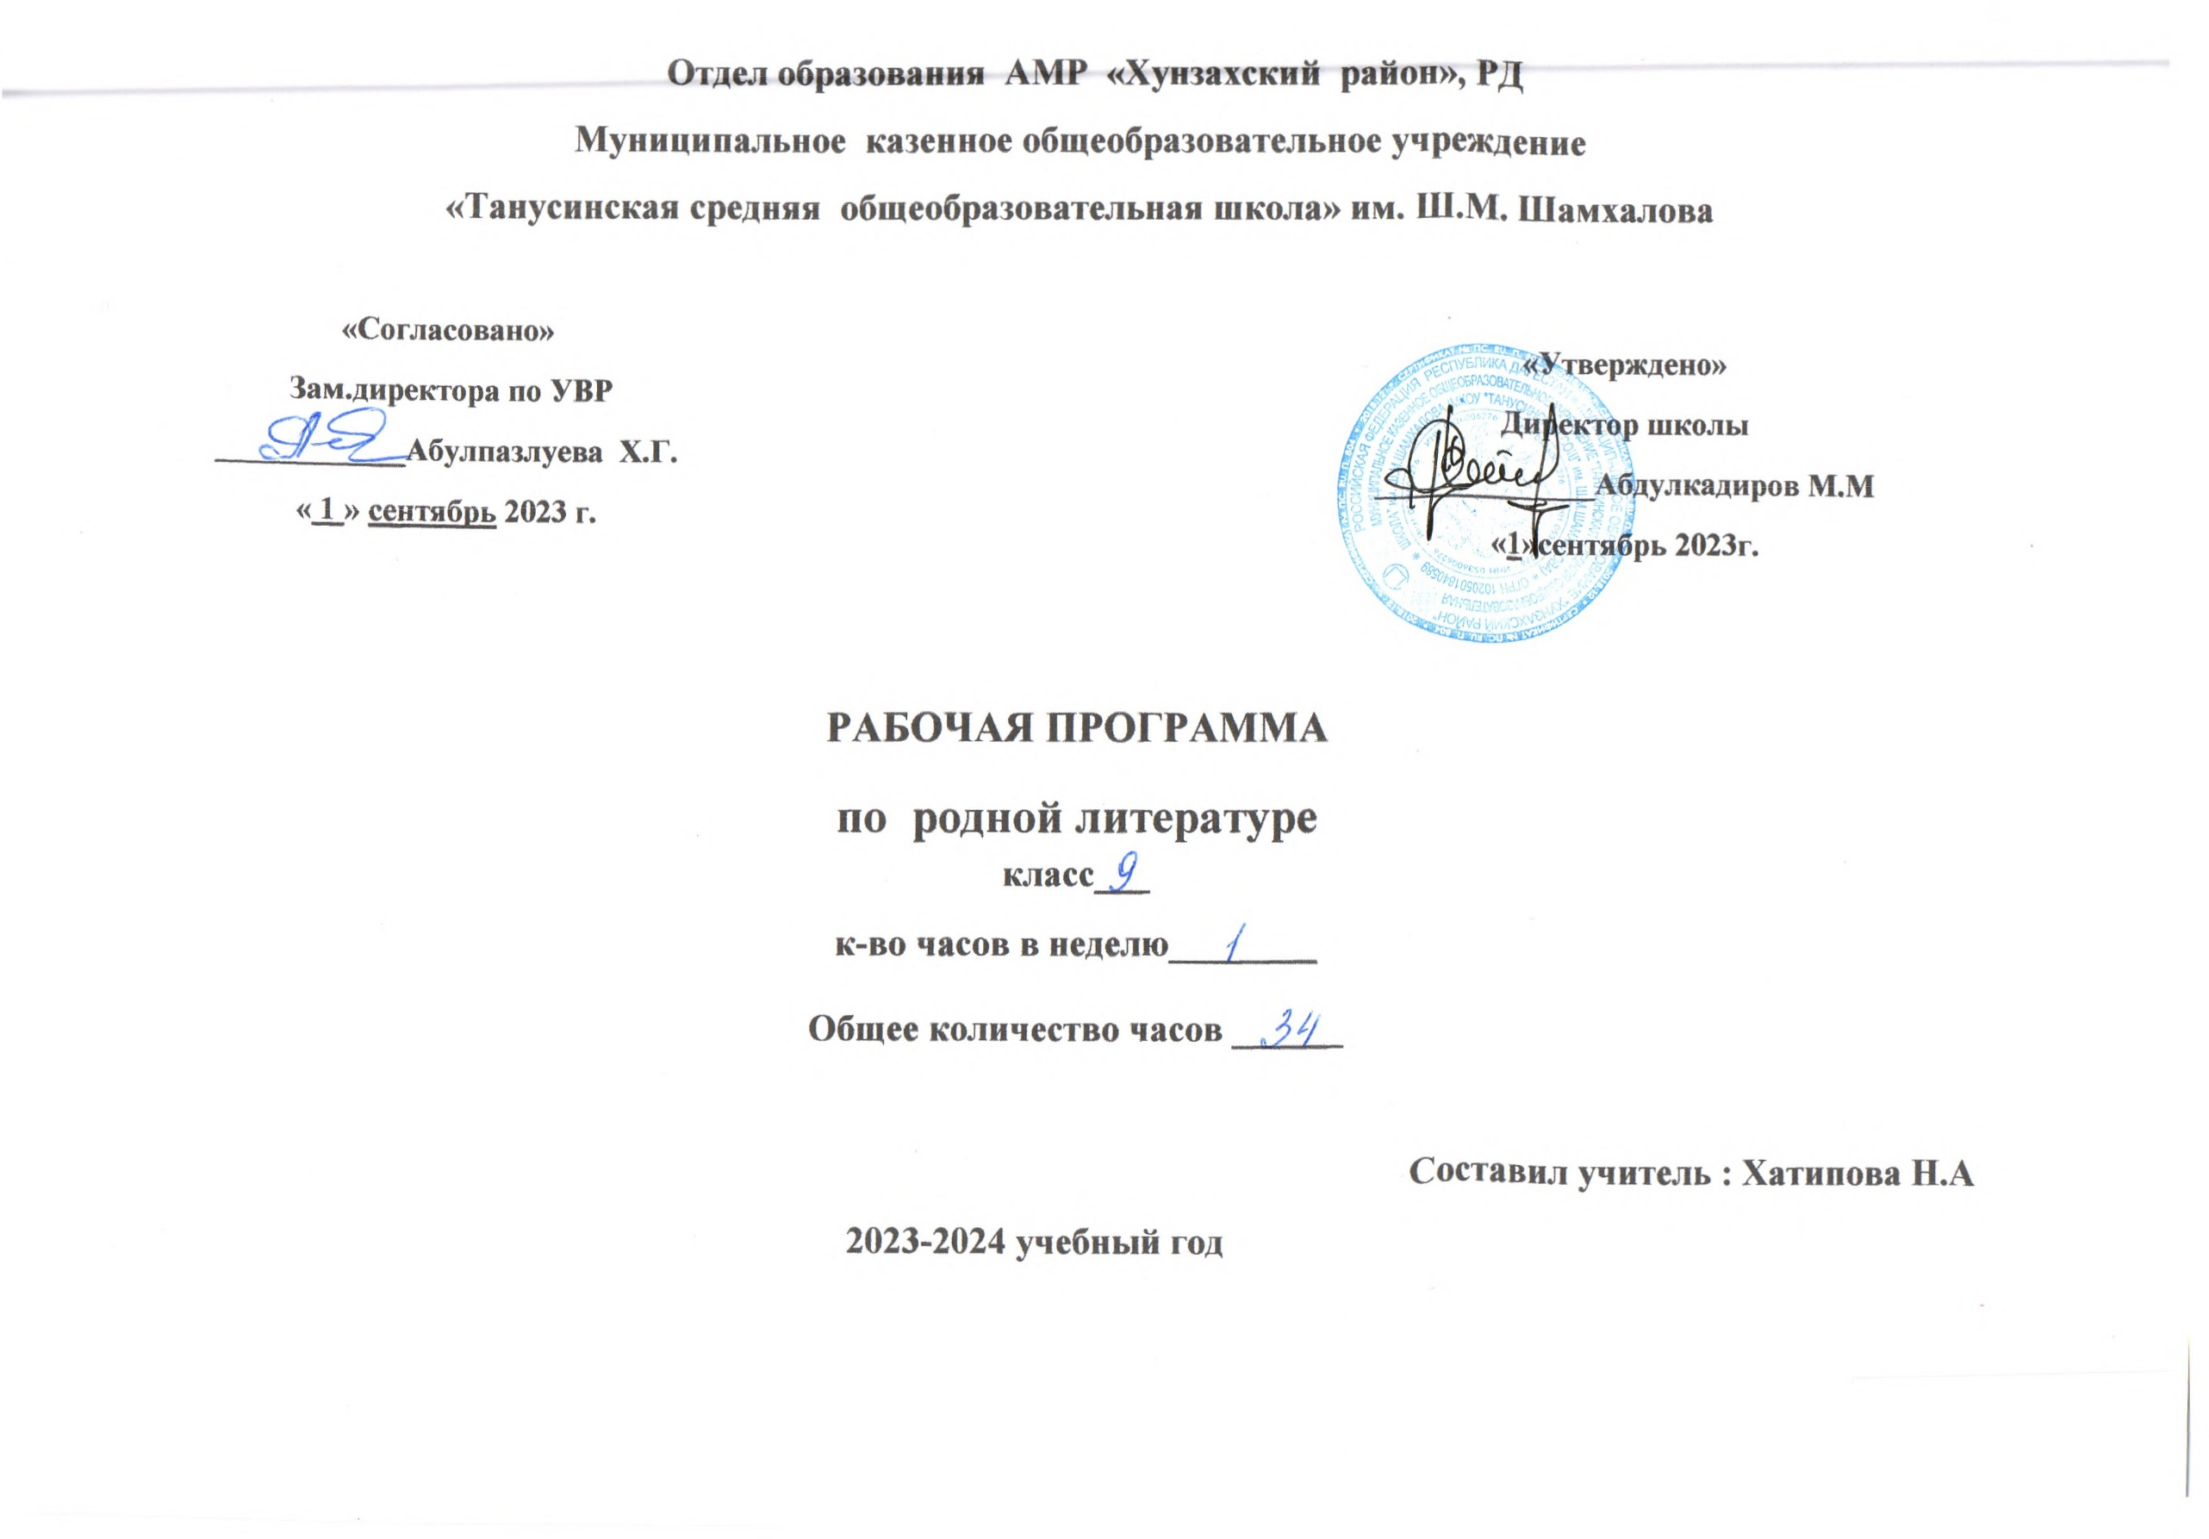**программаялъе баян**

Художествияб адабияталъ к1удияб кумек гьабула кинабго рахъ камилав инсан куцазе, г1агараб халкъалъул рух1ияб бечелъиялъул кьуч1алда г1олилазе тарбия кьезе.

Гьединлъидал школалда малъизе т1аса рищун руго ц1алдохъабазе мустах1икъал, маг1наялъул ва мац1алъул рахъалъ щвалде щварал авар литератураялъул ва вацлъиялъул миллатазул цо-цо асарал. Гьезда т1ад х1алт1улаго, лъималазда лъазе ккола художествиял асаразул анализ гьабизе, гьезие бит1араб къимат кьезе ва адабияб теориялъул к1вар бугел баяназдаса пайда босизе, гьелдаго цадахъ гьезие рагьизе ккола художе­ствияб каламалъул пасих1лъи ва гъварилъи.

Раг1ул устарлъиялъул асарал малъи ккола адабияб курсалъул аслияб рахълъун.

Малъиялъул мурадлъун ккола раг1ул устарлъиялда лъимал хадур гъезари, камилал художествиял асаразда гъорлъе раккизе ругьун гьари, пасих1аб сипатияб каламалъул тату лъаялде гьел рачин, гьелъул кьуч1алда асаразулъ рихьизарурал обществиял гьоркьорлъабаздалъун, г1адамазул г1амал-хасиятаздалъун авторасе абизе ва бихьизабизе бокьараб аслияб пикру рагьиялде ва бич1ч1иялде рач1ин.

Адабияб курсалда жаниб хасаб бак1 ккола ват1ан хиралъиялъул, миллатазда гьоркьоб гьудуллъи кквеялъул, дунялалъулго зах1матхалкъалъул мурадал ц1униялъул асар ц1алдохъабалъ куцаялъ.

Адабияталъул дарсаз лъимал т1амула миллатазул адаб-х1урмат гьабизе, миллатазда гьоркьоб гьудуллъи, вацлъи бищун къиматаб бечелъи х1исабалда къабул гьабизе. Гьеб мурадалъе г1оло ц1алдохъабаз лъай-хъвай гьабула цогидал миллатазул литератураялдаса авар мац1алде руссинарурал лъик1ал асаразулгун.

Лъайгун тарбия кьеялъул масъалабиги, ц1алдохъабазул г1елалъулаб х1албихьиги х1исабалде босун, авар мац1алда литератураялъул курс г1уц1ун буго к1иго бут1аялдасан: т1оцебесеб V-IX классазда литературияб ц1али, к1иабилеб — дагъистаналъул литератураялъул курс.

V-IX классазе ц1алул материал кьун буго тарихиябгун-тематикияб ва жанразул тартибги ц1унун. Гьениб х1исабалде босула байбихьул классазда ц1алул дарсазда лъималазе щвараб х1албихьи ва гьениб лъураб кьуч1алда г1уц1ула хадубккун литературияб ц1али.

V-IX классазда малъизе программаялда рихьизарун руго лъайгун тарбия кьеялъе лъик1ал ресал ругел, рич1ч1изе бигьаял, художествияб рахъалъ щвалде щварал халкъияб к1алзул гьунаралъул, авар адабиятальул ва вацлъиялъул миллатазул хъвадарухъабазул т1аса рищарал асарал.

Гьаб программаялъул аслияб т1алаб: литератураялде лъималазул рокьи ц1ик1к1инаби; чвахун ва пасих1го ц1алиялъул бажари камиллъизаби; малъулел асаразул гъварилъуде раккизе ва аслияб пикруялда (идеялда) хадур гъезе к1везелъун, анализалъе авалияб роцада лъимал ругьун гьари, т1ахьал ц1ализе гъира-шавкъ бижизаби.

V-IX классазе т1аса рищарал асараз рес кьола ц1алдохъабазул г1умруялъул х1албихьи бечед гьабизе, сипатияб каламалъул лазат босизе лъималазда малъизе, гьезулъ рух1ияб сахаватлъи куцазе, г1умруялда дандч1валел г1емерал лъугьа-бахъиназе бит1араб къимат кьезе ругьун гьаризе.

Щибаб классалъул курс г1уц1ун буго тарихиябгун тематикияб тартибги ц1унун. Гьелъ рес кьола лъималазул лъай г1амлъизабизе, литературиял асаразда кколел лъугьа-бахъинал ч1ванкъот1араб тарихияб заманалда хурхарал рук1ин ц1алдохъабазда бич1ч1изабизе, ва гьезда бихьизабизе гьел асаразда жаниб бат1и-бат1ияб тарихияб заманалъул г1адамазул г1умруги г1амал-хасиятги ва рук1а-рахъинги гвангъун цебеч1езабун бук1ин; гьелдаго цадахъ лъималазе рагьула жакъасеб къоялдаги гьел малъулел асаразул бугеб к1вар: гьанжесеб г1умруялъе бит1араб къимат кьун бажаруларо, аралда данде кквеч1ого.

Х-ХI классазда малъула дагъистаналъул литература.

X-XI классазда малъизе х1исабалде росун руго дагъистаналъул вацлъиялъул миллатазул машгьурал раг1ул устарзабазул т1асарищарал асарал.

Т1асиял классазда авар ва дагъистаналъул литература малъиялъул аслияб масъалалъун ккола художествиял асарал гъваридго рич1ч1улев, гьезул идеялда (аслияб пикруялда), сипатияб каламалъул хаслъабазда хадув гъолев, гьезие бит1араб къимат кьун бажарулев, жиндир халкъалъул рух1ияб бечелъи босарав чилъун щивав ц1алдохъан вахъинави.

Авар адабияталдаги инсанияталъего г1аммал образал ратизе ва paтla рахъизе лъимал ругьун гьарула. Учителас ц1алдохъабазда малъула, халкъалъ ч1езарурал рух1иял г1урхъабазда рекъон, героязул хьвада-ч1вади, г1амал-хасият борцине. Гьебго х1алт1и г1урус адабияталъул дарсаздаги гьабулелъул, к1иябго адабияталда рух1иял т1алабал т1урараб куц данде ккун, г1аммал рахъал ратани, лъимал х1асилалде рачине зах1малъуларо.

Школалда малъизе т1асарищун руго хъвадарухъанасул художествияб рахъалъ камилал, тарбия кьеялье мустах1икъал асарал.

Ц1алдохъабазда т1адаб буго классалданиги рокъобниги гьел асарал т1уранго ц1ализе. Ц1алулаго лъугьараб рух1ияб асаралъул кьуч1алда гьабула анализалъулаб х1алт1иги.

Асарал малъулаго, хъвадарухъанасул г1умруялъул ва творческияб нухалъул х1акъалъулъ баяналги кьезе ккола. Гьелъ квербахъула художествиял асарал гъваридго рич1ч1изаризе гуребги, ват1аналъе рит1ухъав, халкъалъул рух1ияб байрахъ борхатго кквезе къеркьарав раг1ул устарасул х1алуцараб г1умру, жигараб х1аракатчилъи баян гьабизеги. Гьелъул х1асилалда ц1алдохъабазда цебе ч1езе ккола т1олабго жиндир пагьму-гьунарги рек1ел бух1иги хирияб Ват1аналъе, г1агараб халкъалъе хъулухъалъе кьурав г1акъилав авторасул гвангъараб сипат.

Аваразул ва дагъистаналъул цогидалги миллатазул адабияталъул г1аммаб цебет1еялъул бицинеги программаялда заман бихьизабун буго.

Анализ гьабулелъул, т1адч1ей гьабула малъизе рихьизарурал асаразда ва пайда босула цереккун малъараздаса.

«1946-1990 соназда дагъистаналъул халкъазул адабият» малъулаго, т1адч1ей гьабизе ккола программаялда кьурал т1асарищарал асаразда.

X-XI классазда дагъистаналъул цогидал миллатазул литератураялдаса бищун лъик!ал раг1ул устарзабазул цо-цо асарал гъваридго малъиялъ рес кьола Дагъистаналъул халкъалъул гъунки, рух1ияб цолъи, г1ахьалаб къисмат, бат1и-бат1ияб кьералъул цогояб культура бук1ин бихьизабизе, миллатазда гьоркьоб гьуинлъи-вацлъи бищун т1адег1анаб хазиналъун лъугьин баян гьабизе. Дагъистаналъул хъвадарухъабазул цебесеб ва гьанжесеб къисматалъул релълъен, гьезул адабият цогояб чвахиялде свери баянго бихьизабизе бигьалъула, дандеккун хал гьабураб мехалъ.

Программаялда мух1канго ч1езарун руго щибаб классалда лъима­лазда лъазе кколел литературияб теориялдаса баянал. Теориялдаса авалиял баянал кьезе байбихьула 5 классалда, хадубккун гьезул сиях1 ц1и- к1к1инабизе, малъарал гъварид гьаризе х1исабалде росун руго. Асара­зул анализ гьабулелъул, ц1алдохъабаз теориялъул баяназдаса г1ат1идго пайда босизе ккола.

X-XI классазда мугъч1вай гьабула гlypyc адабияталъул дарсазда малъарал адабияб теориялъул баяназда.

Раг1а-ракьанде щун, адабияб лъай кьеялъул масъала т1убан бажаруларо, г1ат1идаб къаг1идаялъ класстун къват1исеб ц1али г1уц1ич1ого. Гьединлъидал чара гьеч1ого т1убазе ккола класстун къват1исеб ц1алиялъул программаги.

Гьезда тlaсaн гара-ч1вари гьабизе хасал дарсалги рихьизарун руго. Муг1алимасда т1адаб буго ц1алдохъабазе ц1ализе кьезе цох1о рихьизарурал гурелги, ахираб заманалъ басмаялде рахъарал, критиказ реццарал ц1иял асаралги.

Щибаб классалъул программаялда кьун буго к1алзул ва хъвавул ка­лам цебет1езабизелъун т1орит1изе кколел х1алт1абазул къадар.

Гьел х1алт1аби щулаго рухьарал руго адабиял асарал малъиялда. Гьединльидал лъималги ругьунлъула сипатияб каламалде, поэтазул, хъвадарухъабазул пасих1аб мац1алде, раг1аби дандразе, хабар г1уц1изе, маг1наялда рекъараб форма батизе, жидерго пикру къокъго ва баянго загьир гьабизе. Гьелдалъун асаразул анализ гьабизеги, гьезие къимат кьезеги ц1алдохьабазул бажари борхула.

Программаялда ч1езабун буго, адабияталъул курс малъулаго, лъималазе щвезе кколеб лъаялъул ва лъугьине кколеб бажариялъул мух1канаб г1урхъи-рахъ. Лъазе ккола малъулел асаразул х1асил бицине, щибаб классалъул программаялда кьурал литературияб геориялъул баяназдаса г1ат1идго пайда босизе, программаялъ т1адаллъун гьарурал текстал рек1ехъе ц1ализе.

Ругьунльиялъулгун бажариялъул т1алабал к1ийиде рикьун рихьи­зарун руго:

-Асаралъул анализ гьабун ва гьелъие къимат кьун бажари;

-Калам г1уц1ун бажари.

Программаялда бихьизабун буго щибаб художествияб асар малъизе бикьун кьураб ц1алул заман.

Адабияталъул дарсазда цадахъго г1ат1идго бачине ккола клас­стун къват1исеб х1алт1иги: адабияб кружок, лигературиял х1аял, пасих1го куч1дул, харбал ц1алиялъул къецал, бихьаралда т1асан гара-ч1вари г1уц1и, поэтазул, хъвадарухъабазул бак1азде сапарал гьари, литературиял музеязде щвей, халкъияб к1алзул гьунаразул асарал рак1ари г1адал тадбирал.

Родная литература 9 кл.**Количество часов – 34 часов**

|  |  |  |
| --- | --- | --- |
| **№** | **Разделы.** | **Часы** |
| 1 | **Аварская литература 50-90-х годов. Введение.** | 21 |
| 2 | **Литература народов Дагестана** | 5 |
| 3 | **Для развития речи** | 4 |
| 4 | **Для внеклассного чтения** | 4 |

|  |  |  |  |  |
| --- | --- | --- | --- | --- |
| **№** | **Разделы и темы уроков** | **К-во**  **часа.** | **Теория и практика на уроке.** | **Дата** |
|  | Аварская литература 50-90-х годов | 21+4+3 ч. |  |  |
| 1 | Миллияб адабияталъул халкъалъул г1умруялда хурхи.  ХХ г1асруялъул 50-90 соназда авар адабият. | 1 | Муг1алимасул доклад темаялда хурхун. Ц1алдохъабазе суалал, жавабал. |  |
| 2 | Расул Х1амзатов «Дир рак1 муг1рузда буго» | 1 | Р. Х1амзатовасул г1умро ва творчество. 1-7б. ц1ализе. Бая гьабунмуг1алимас ц1алдохъабазул ц1али. |  |
| 3 | Р.Х1амзатов «Дир Дагъистан» | 1 | Ц1ализе, мац1алъул х1акъалъулъ, куч1дул, кицаби. «Мац1» бет1ер ц1ализе. «Хъвадарухъанасул зах1мат», «Хъвадарухъанасул рит1ухълъи, лебаллъи». Сундасан мун данде гьабун бугеб, Дагъистан?», «Гьаб улкаялда чи вижараб куц» |  |
| 4 | Класстун къват1исеб ц1али | 1 |  |  |
| 5 | Р. Х1амзатов «Эбелалде» Милъиршаби» | 1 | Кеч1 ц1ализе, коч1ол тема, пикру рагьизе. |  |
| 6 | Р. Х1амзатов «Авар мац1» | 1 | Кеч1 ц1ализе. |  |
| 7 | Г1абдулмажид Хачалов. Поэма «Хваразул ц1аралдасан» | 1 | Поэмаялъул х1акъалъулъ баян г1ат1ид гьаби.  Авторасул г1умру ва творчество.  1, 2 бут1аби ц1ализе поэмаялъул. |  |
| 8 | Г1абдулмажид Хачалов «Хваразул ц1аралдасан» | 1 | 3 бцт1а ц1ализе. К1удияб Ват1анияб рагъда хваразул тарих. |  |
| 9 | К/ц. Сочинение-реферат «Дир к1удада г1ахьаллъана К1удияб Ват1анияб рагъда» | 1 |  |  |
| 10 | Муса Мух1мадов. Г1умру ва творчество. «Манарша» | 1 | Хъвадарухъанасул х1акъалъулъ калам.  Къиса баян гьабун ц1али:т т1оцебесеб бет1ер:1-4 бут1аби. |  |
| 11 | Муса Мух1мадов «Манарша» | 1 | 5-9 бут1аби ц1ализе. |  |
| 12 | Класстун къват1исеб ц1али Багъатар «Чадил кесек» | 1 |  |  |
| 13 | Х1ажи Гъазимирзаев «Васасде»,  «Гьудуласде»,«Лъалхъуге, дир барти» | 1 | Хъвадарухъанасул творчество.  Коч1дузул мисалияб ц1али бихьизибизе. Гьезул анализ гьабизе. |  |
| 14 | Машидат Гъайирбекова «Эбелалъул рак1»,  «Эбелалъул кеч1» Сочинение «Эбелалъул х1ат1икь - алжан» | 1 | Хъвадарухъаналъул творчество.  Коч1ол мисалияб ц1али бихьизаби. Анализ |  |
| 15 | К/ц Контролияб х1алт1и. | 1 | Контролияб тест |  |
| 16 | Ф.Г1алиева «Кини». Художествияб асаралъул баян г1ат1ид гьаби. | 1 | Поэтессаялъул бечедаб г1умру ва творчество.Баян гьабун, хабар ц1али. |  |
| 17 | Ц1адаса Х1амзат «Балагьалъул гъамас» | 1 |  |  |
| 18 | Ц1адаса Х1амзат «Балагьалъул гъамас» | 1 |  |  |
| 19 | Г1абасил Мах1амад «Анлъгьужаби». | 1 | Хъвадарухъанасул х1акъалъулъ раг1и. Пьесаялъул ц1ализе. |  |
| 20 | Г1абасил Мах1амад «Саба-Меседо» | 1 | Ролазде биххун, пьесаялъул 2-еб бет1ер ц1ализе. |  |
| 21 | К/ц. Сочинение «Дие кинаблъун бихьизе бокьилаан дир Ват1ан» | 1 |  |  |
| 22 | Класстун къват1исеб ц1али. Абасил Магомед «Камил Башир»  Г1абасил Мах1амад «Камалил Башир» | 1 |  |  |
| 23 | Г1умар-х1ажи Шахтаманов. Куч1дул. | 1 | Поэтасул х1акъалъулъ калам. Куч1дул пасих1го ц1али. |  |
| 24 | Г1арип Расулов «Хазина» | 1 | Хъвадарухъанасул х1акъалъулъ раг1и. Хабар ц1али. |  |
| 25 | Багъатар «Ц1адакьа бахчулеб дир чанил бурут1» | 1 | Хъвадарухъанасул г1умру ва творчесто.  1-6 бут1рул ц1ализе. |  |
| 26 | Багъатар «Севералда бугеб дир милъиршо» | 1 | 1-4 бут1рул ц1ализе. Къисаялъул аслиял багьадурал, гьезул сипатал. |  |
| 27 | Мух1амад Ах1мадов «Дие бокьун буго», «Гьале г1азу балеб», «Ч1ужуг1адан», «Сардалги къоялги къацандулелъул» | 1 | Куч1дул пасих1го, баян гьарун ц1али. Аеализ гьаби. |  |
| 28 | Класстун къват1исеб ц1али. | 1 |  |  |
|  | Литература народов Дагестана | 5+1ч |  |  |
| 29 | Дагъистаналъул халкъазул адабияталдаса.  Хизгил Авшалумов «Дир мадугьа - дир тушман» | 1 | Дагъистаналъул адабияталъул х1акъалъулъ чанго раг1и. Х.Авшалумовасул г1умру ва творчество. |  |
| 30 | Феликс Бахшиев «Минаялда т1ад бомба»  Нурадин Юсупов «Гьавураб къо». | 1 | Хъвадарухъанасул г1умруялъул ва творчествоялъул бицин.  Хъвадарухъанасул х1акъалъулъ раг1и. Асар пасих1го, баян гьабун ц1али. |  |
| 31 | Ах1мадхан Абу-Бакар «Магьидул хъалиян» | 1 | Хъвадарухъанасул х1акъалъулъ раг1и. Асар пасих1го, баян гьабун ц1али. |  |
| 32 | Ахмедхан Абубакар «К1иго херлъи». | 1 |  |  |
| 33 | Ибрагьим Х1усенов «Имам Шамилги ягьудиявги» Ах1мад Жачаев куч1дул. | 1 | Пасих1го ц1ализе, баян гьабун. |  |
| 34 | К.ц. Контролияб х1алт1и. Малъараб материал г1амм гьабизе | 1 | Контролияб тест |  |